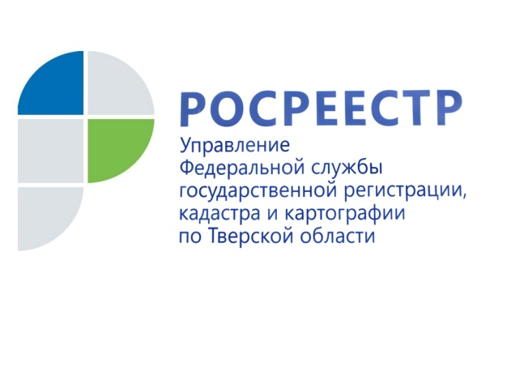 ПРЕСС-РЕЛИЗ

Заблокировано 34 сайта-двойника Росреестра

В результате работы, проводимой Росреестром по противодействию деятельности сайтов-двойников, Роскомнадзор на основании судебных постановлений заблокировал 34 таких ресурса.

Предоставление сведений, содержащихся в Едином государственном реестре недвижимости, осуществляется Росреестром и Федеральной кадастровой палатой. Получить информацию об объектах недвижимости в режиме онлайн граждане могут на Публичной кадастровой карте Росреестра.

Оказание такой услуги иными лицами и организациями через сайты-двойники, является незаконным, нарушает существующий порядок и влечет ряд иных негативных последствий, к которым, в частности, относятся: создание предпосылок к мошенническим действиям в сфере оборота недвижимости, затруднение оперативно-розыскной деятельности и правоохранительной деятельности, несоблюдение правового режима оборота персональных данных и т.д.

Заместитель руководителя Управления Росреестра по Тверской области Фёдор Гришин: «Тверским Росреестром ранее проводилась работа по выявлению сайтов-двойников Росреестра и ФГБУ «Федеральная кадастровая палата Росреестра». В результате специалистами Управления выявлены 17 сайтов-двойников, предлагающих помощь в предоставлении государственных услуг Росреестра. Заявители, используя один из таких сайтов, например, для получения сведений из Единого государственного реестра недвижимости, заплатив мошенникам, рискуют не получить необходимой информации, либо она может оказаться недостоверной».

Управление Росреестра по Тверской области обращает внимание заявителей на то, что только сайты rosreestr.ru и kadastr.ru являются единственными официальными сайтами Росреестра и Федеральной кадастровой палаты и только на этих ресурсах можно получить достоверную и актуальную информацию о недвижимости. Если кто-то из жителей Верхневолжья уже обращался к сайтам-двойникам и, возможно, даже понёс материальные потери при получении недостоверных сведений в сфере недвижимости, Управление Росреестра по Тверской области просит сообщить об этом по электронной почте – 69_upr@rosreestr.ru, желательно с указанием ссылки на такой сайт.

Справочно:
КАК ОПРЕДЕЛИТЬ САЙТ-ДВОЙНИК?
ДОМЕННОЕ ИМЯ. Самый верный признак – обратить внимание на доменное имя сайта. Сайты-двойники размещают информацию о правомочии действовать от лица Росреестра и Федеральной кадастровой палаты, копируют структуру их официальных сайтов, а также используют в своем адресе схожие официальному наименованию ведомств названия, добавляя к ним удвоенные буквы, приписку «online».

Таким образом, у граждан и организаций создается впечатление, что они оформляют запрос на получение государственной услуги на официальном сайте государственного органа власти. Хотя это не так.

НЕЛЬЗЯ ЗАРЕГИСТРИРОВАТЬСЯ ЧЕРЕЗ ЕПГУ. Также убедиться в подлинности сайта поможет наличие электронных сервисов. Так, сервис «Личный кабинет», которым можно воспользоваться, имея регистрацию на Едином портале государственных услуг (https://gosuslugi.ru), не доступен на сайтах-двойниках.

РЕКЛАМА И ПРАЙС-ЛИСТ. На сайтах-двойниках Росреестра, Федеральной кадастровой палаты или Публичной кадастровой карты размещаются прайс-листы, ссылки на мобильные приложения и способы оплаты, а также реклама.

ПОЧЕМУ САЙТЫ-ДВОЙНИКИ ОПАСНЫ?
НАРУШЕНИЕ ПЕРСОНАЛЬНЫХ ДАННЫХ. Деятельность сайтов-двойников нарушает положения законодательства о регистрации недвижимости, в соответствии с которыми орган регистрации прав обязан по запросу правообладателя предоставлять ему информацию о лицах, получивших сведения об объекте недвижимого имущества, права на который у него зарегистрированы. Все лица, запрашивающие информацию на таких сайтах, «уводятся» из правового поля, и собственники недвижимости не могут узнать, кто именно запрашивал сведения по их объектам.

Причем правообладателями «двойников» являются в основном физические лица, а страны их регистрации - США, территория Евросоюза, Украина. Пользуясь этими услугами, пользователь предоставляет информацию в нарушение закона для систематизации, хранения, накопления и передачи персональных данных в юрисдикции других стран мира.

СТОИМОСТЬ И КАЧЕСТВО УСЛУГ. Компании-мошенники завышают цену получаемой услуги в десятки раз. Росреестр несет ответственность за предоставляемые сведения, а мошенники могут дать неактуальную или вообще ложную информацию - жалобы на такие случаи уже есть. При этом незаконное обогащение позволяет сайтам-двойникам широко использовать рекламные инструменты для размещения на первых строчках интернет-поисковиков.

НАГРУЗКА НА СИСТЕМУ. Существенную часть своих запросов сайты-двойники генерируют по ключам доступа, на которых установлены роботы-автоматы. При неполучении данных в течение суток роботы, как правило, генерируют повторный запрос, что существенно перегружает систему.

Максимальное количество запросов, поступающих от лиц, организующих посредническую деятельность между Росреестром и получателями услуг, в течение месяца в разрезе 20 заявителей составляет от 28 тысяч до 422 тысяч. От одной технологической точки (посредника) поступает более 7,5 тысяч запросов в день.

О Росреестре
Федеральная служба государственной регистрации, кадастра и картографии (Росреестр) является федеральным органом исполнительной власти, осуществляющим функции по государственной регистрации прав на недвижимое имущество и сделок с ним, по оказанию государственных услуг в сфере ведения государственного кадастра недвижимости, проведению государственного кадастрового учета недвижимого имущества, землеустройства, государственного мониторинга земель, навигационного обеспечения транспортного комплекса, а также функции по государственной кадастровой оценке, федеральному государственному надзору в области геодезии и картографии, государственному земельному надзору, надзору за деятельностью саморегулируемых организаций оценщиков, контролю (надзору) деятельности саморегулируемых организаций арбитражных управляющих. Подведомственными учреждениями Росреестра являются ФГБУ «ФКП Росреестра» и ФГБУ «Центр геодезии, картографии и ИПД».

Контакты для СМИ
Макарова Елена Сергеевна
помощник руководителя
Управления Росреестра по Тверской области

+7 909 268 33 77, (4822) 34 62 24

69_press_rosreestr@mail.ru
www.rosreestr.ru
https://vk.com/rosreestr69
170100, Тверь, Свободный пер., д. 2

